ÔN TẬP HỌC KÌ 2 LỚP 7 - BUỔI 4
Họ tên: …………………………..…..…………………… Lớp: 7B1/ …... Ngày: …. / … / 20….
Bài 1.1. (Lương Thế Vinh kì 2 -2020). Cho đơn thức 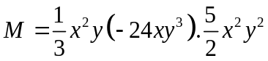.
a) Thu gọn đơn thức đơn thức 
b) Tìm hệ số và bậc của đơn thức
Bài 1.2. (Ams kì 2 -2020). Cho các đa thức sau:
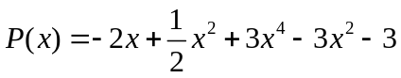
a) Thu gọn và sắp xếp các đa thức trên theo thứ tự số mũ của biến giảm dần. Xác định bậc, hệ số cao nhất và hệ số tự do của các đa thức đã cho.
b) Xác định 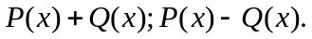
c) Xác định đa thức 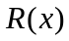 thỏa mãn 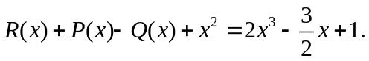
Bài 1.3. (Nguyễn Tất Thành kì 2 -2019).Tìm nghiệm của mỗi đa thức sau:
a) 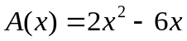 b) 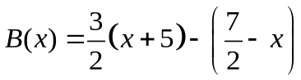 c) 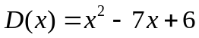
Bài 1.4. (Ams kì 2 -2019).
a) Cho hai biểu thức:
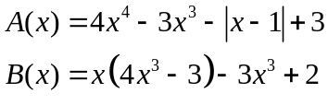
Tìm tất cả các giá trị của để giá trị của các biểu thức trên có giá trị bằng nhau.
b) Cho đa thức: 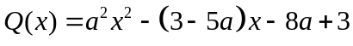 có nghiệm 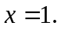 Tìm .
c) Tính giá trị của biểu thức 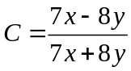 biết 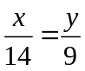.
Bài 1.5. (Ams kì 2 -2019). Cho các số thực 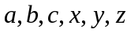 thỏa mãn các điều kiện: 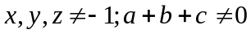. Tính giá trị của biểu thức:
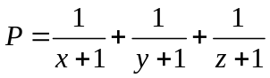
Bài 1.6. (Nguyễn Tất Thành kì 2 -2019).1. Tính giá trị của biểu thức 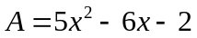 tại thỏa mãn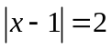;
2. Cho biểu thức 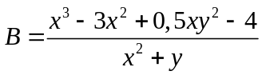. Tính giá trị của biểu thức  biết 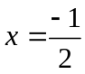 và là số nguyên âm lớn nhất.

* Bài tập bổ sung
Bài 2.1. (Tân Định -2018): Cho đa thức 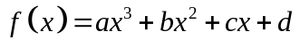 (a, b, c, d là các số nguyên). Chứng minh rằng không thể tồn tại đồng thời f(7) 53 và f(3) = 35.
Gợi ý: Xét hiệu, chia hết cho 4
Bài 2.2*. (Nghĩa Tân -2019): Tìm giá trị lớn nhất của đa thức 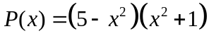
Bài 2.3*. (Ams kì 2 -2020). Viết số 2020 thành tổng của các số tự nhiên liên tiếp. Hỏi có thể viết được bao nhiêu cách?
(Gợi ý : Gọi số hạng đầu tiên là a, số số hạng là n => Phương trình tích, biện luận theo n là ước của 4040)
* Bài tập về nhà
Bài 3.1. (Lương Thế Vinh kì 2 -2020). Cho hai đa thức
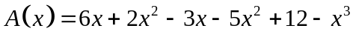 và
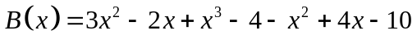 .
a) Thu gọn và sắp xếp các hạng tử của 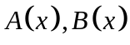 theo lũy thừ giảm dần của biến
b) Tính 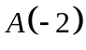 và 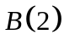
c) Tìm các đa thức 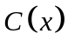 và 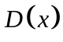 sao cho 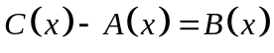 và 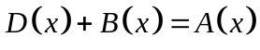 .
Bài 3.2. (Ams kì 2 -2019). Cho các đa thức
- Thu gọn mỗi đa thức trên rồi sắp xếp theo chiểu giảm dần của biến.
- Tìm 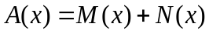
- Tìm nghiệm của đa thức 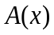
Bài 3.3. (Ams kì 2 -2020). Cho đa thức 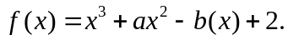
a) Cho 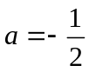, 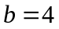. Chứng minh rằng 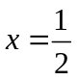là nghiệm của đa thức.
b) Biết đa thức đã cho nhận 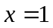 và là nghiệm. Tìm giá trị của và ?
c) Với đa thức tìm được ở câu b, hãy tìm giá trị của thỏa mãn 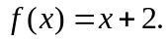
Bài 3.4. (Lương Thế Vinh kì 2 -2020). Tìm nghiệm của các đa thức sau
a) 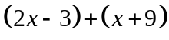 b)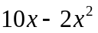 c)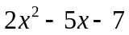.
Bài 1 (1,0 điểm). Cho đơn thức .
a) Thu gọn đơn thức đơn thức
b) Tìm hệ số và bậc của đơn thức
Hướng dẫn
a) 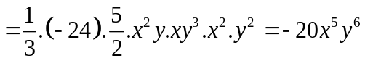
b) Hệ số của đơn thức là: 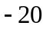
Bậc của đơn thức là: 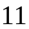
Bài 2 (1,5 điểm ). Cho hai đa thức
và
.
a) Thu gọn và sắp xếp các hạng tử của theo lũy thừ giảm dần của biến
b) Tính và
c) Tìm các đa thức và sao cho và .
Hướng dẫn
a)
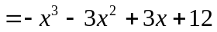
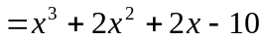
b) 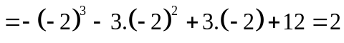
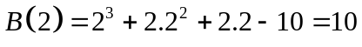
c)
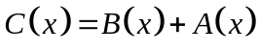
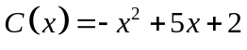
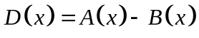
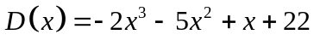
Bài 3 (1,5 điểm). Tìm nghiệm của các đa thức sau
a) b) c).
Lời giải
a) 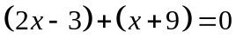
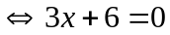
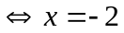.
Vậy nghiệm của da thức đã cho là 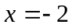.
b)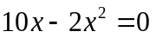
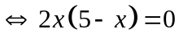
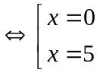.
Vậy nghiệm của da thức đã cho là 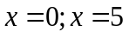.
c)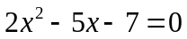.
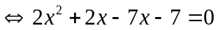
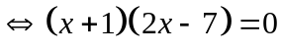.
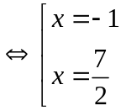
Vậy nghiệm của da thức đã cho là 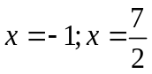.
Bài I (4,0 điểm)
Cho các đa thức sau:
- Thu gọn và sắp xếp các đa thức trên theo thứ tự số mũ của biến giảm dần. Xác định bậc, hệ số cao nhất và hệ số tự do của các đa thức đã cho.
- Xác định
- Xác định đa thức thỏa mãn

Lời giải
- 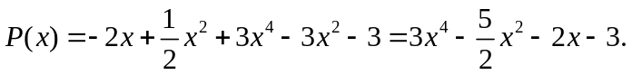
(bậc 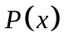: 4; hệ số cao nhất: 3; hệ số tự do: –3).

(Bậc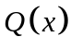: 3; Hệ số cao nhất: 2,5; Hệ số tự do: 1)
- 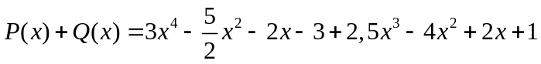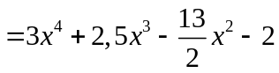
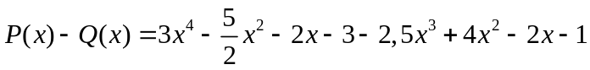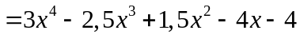
- 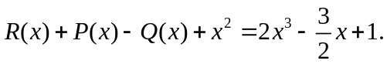
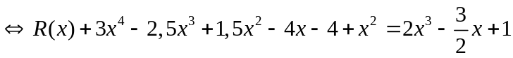
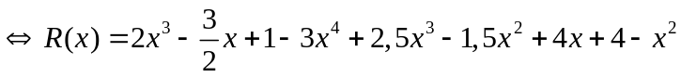
Bài II (2,5 điểm)
Cho đa thức
- Cho , . Chứng minh rằng là nghiệm của đa thức.
- Biết đa thức đã cho nhận và là nghiệm. Tìm giá trị của và ?
- Với đa thức tìm được ở câu b, hãy tìm giá trị của thỏa mãn
Lời giải
- Thay 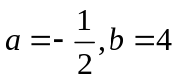:
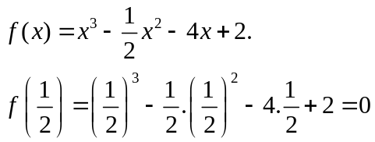
Vậy là nghiệm của đa thức.
- 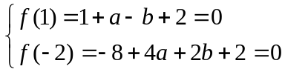
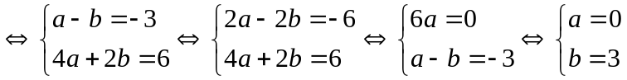
- 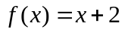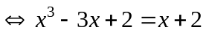
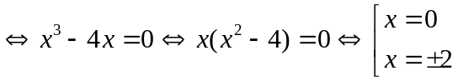
Bài 4. (0,5 điểm).
Viết số 2020 thành tổng của các số tự nhiên liên tiếp. Hỏi có thể viết được bao nhiêu cách ?
Lời giải
Giả sử số 2020 được viết thành tổng của k số tự nhiên liên tiếp với số hạng đầu tiên là n, khi đó ta có :
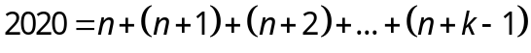
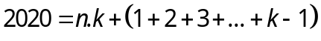
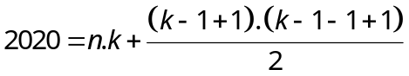
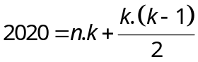
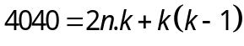
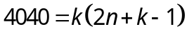
Suy ra thuộc ước của 4040 hay
Ta có bảng :
 | 1 | 2 | 4 | 5 | 8 | 10 | 20 | 40
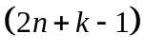 | 4040 | 2020 | 1010 | 808 | 505 | 404 | 202 | 101
 | Loại | Loại | Loại |  |  | Loại | Loại

+ Với 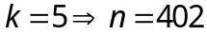 ta có :
+ Với 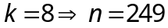 ta có :
+Với 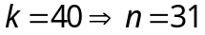 ta có :
Vậy có tất cả 3 cách.

ĐÁP ÁN THAM KHẢO

Bài 1. Cho các đa thức
- Thu gọn mỗi đa thức trên rồi sắp xếp theo chiểu giảm dần của biến.
- Tìm
- Tìm nghiệm của đa thức
Lời giải
- Thu gọn mỗi đa thức trên rồi sắp xếp theo chiểu giảm dần của biến.
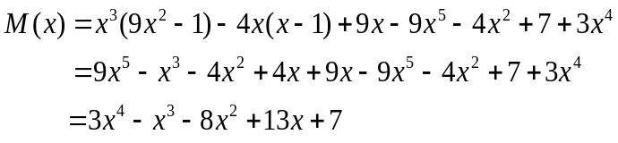
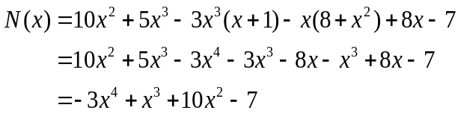
- Tìm
- Tìm nghiệm của đa thức
Ta có 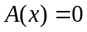 hay 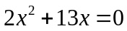
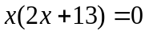
 hoặc 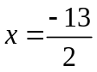
Vậy nghiệm của là hoặc
Bài 2.
- Cho hai biểu thức:
Tìm tất cả các giá trị của để giá trị của các biểu thức trên có giá trị bằng nhau.
- Cho đa thức: có nghiệm Tìm .
- Tính giá trị của biểu thức biết .
Lời giải
1. Ta có 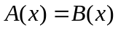.
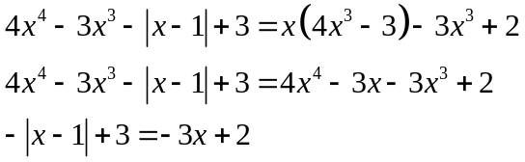
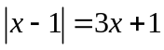
ĐK: 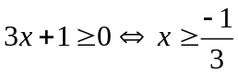
TH1: 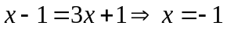(loại)
TH2: 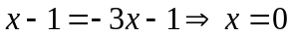(chọn)
Vậy thì
2. Vì là nghiệm của đa thức 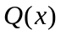
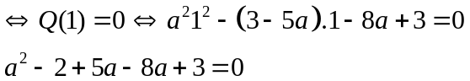
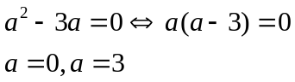
Vậy 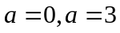 thì đa thức có nghiệm là .
3. 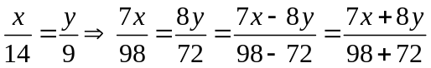
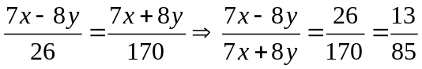
Vậy: 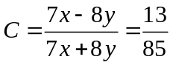 với

Bài 1.2. (Ams kì 2 -2019). Cho các số thực thỏa mãn các điều kiện: . Tính giá trị của biểu thức:
Lời giải
Từ giả thiết, suy ra
Nên 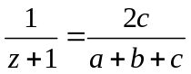, tương tự có 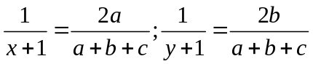
Suy ra 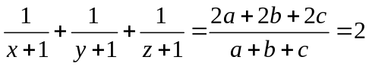

Câu 2. (2 điểm) Tìm nghiệm của mỗi đa thức sau:
a)
b)
c)
Lời giải
a) 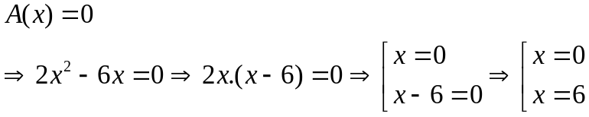
Vậy nghiệm của đa thức A(x) là x = 0 ; x = 6.
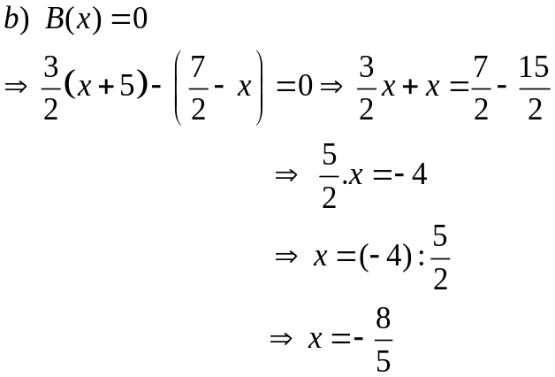
Vậy nghiệm của đa thức A(x) là 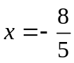
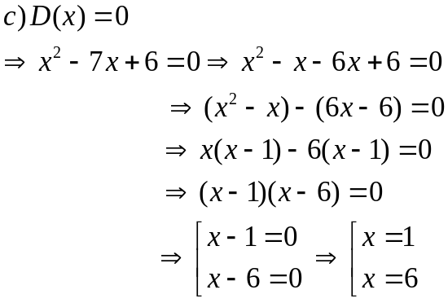
Vậy nghiệm của đa thức D(x) là x = 1 ; x = 6.

Câu 3. (1 điểm).
1. Tính giá trị của biểu thức tại thỏa mãn;
2. Cho biểu thức . Tính giá trị của biểu thức biết và là số nguyên âm lớn nhất
Lời giải
1. Tính giá trị của biểu thức tại thỏa mãn
Ta có: 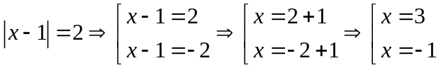
+) Với 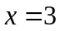 ta có:
+) Với 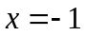 ta có: 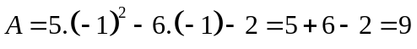
2. Cho biểu thức . Tính giá trị của biểu thức biết và là số nguyên âm lớn nhất
Vì là số nguyên âm lớn nhất nên 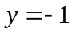
Thay và vào biểu thức ta có:
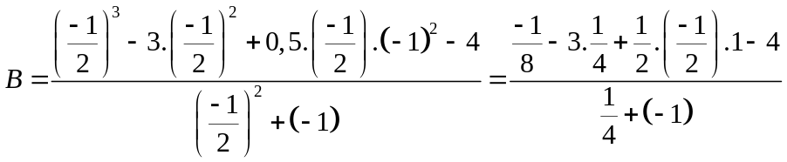
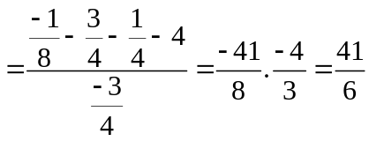
Vậy với , thì 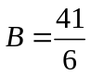

---- Hết -----

